Если «жало» - это «двор», а «хна» - это «зев», то что соответствует слову «ель»?
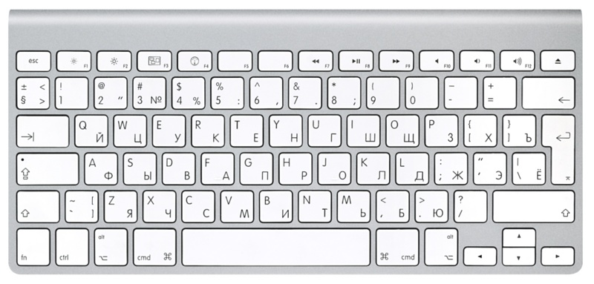
(Поздравляю! Вы нашли последний пароль!)

